57 INFO o SMS             392 8233 155  02 April e- Tu.  partecipi allo STAGE   (vedi pg 120)  che informa e presenta  la Specializzazione ?  .Sì, poi frequenterò  il CORSO 38.a10  specialisTico | per diventare eXpert, occupat o/a, di Alto profilo > subito alla  .paraUniversit,it  ampia formazione per Lavoro certo  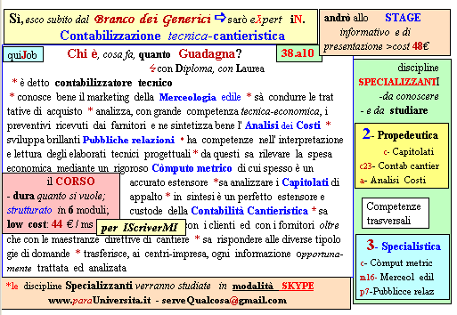  il corso ed i suoi contenuti personalizzeranno il mio curriculum | Specializzazione suggetita post Diploma  non universitaria, ,Low cost breve  Non universitaria, Low cost, brev
59 INFO o SmS   | per diventare eXpert,occupato, di Alto profilo > subito alla  paraUniversita.it ampia formazione per Lavoro certo
392 8233 155  04 April e- Tu,  partecipi allo STAGE   (vedi pg 120)  che informa e presenta  la Specializzazione ?  Sì. poi frequenterò  il CORSO 38.a06  specialisTico | 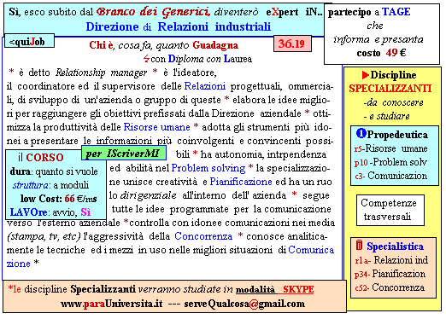  Il corso ed i suoi contenuti personalizzeranno il mio curriculum | Specializzazione: suggerita post Diploma  Non universitaria, Low cost, breve

